Технология сборки

№ п.п | Последовательность действий по сборке | Эскизы, чертежи, фотографии, рисунки. | Материалы, инструменты, приспособления
1 | Соединить скобы крепления осей с основанием | 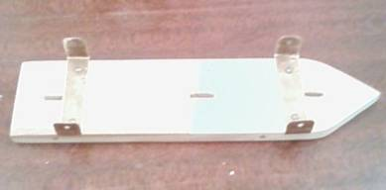 | Шурупы, отвертка
2 | Установить корпус аэромобиля на основании | 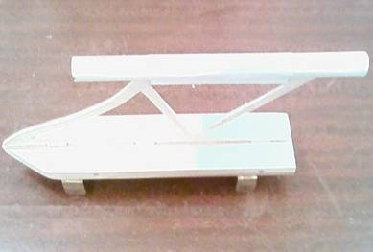
3 | Подготовить резиномотор | 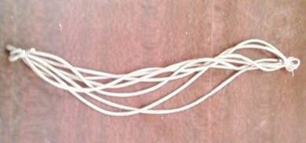 | Резинка, нитки, клей  ПВА
4 | Установить резиномотор в трубке | 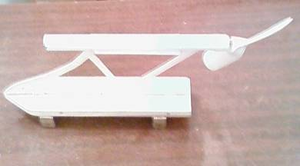
5 | Взять оси, колеса и установить их в скобы | 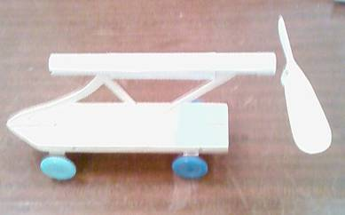
Проделав простейшие действия можно аэромобиль превратить в аэроглиссер
1 | Снять колеса | 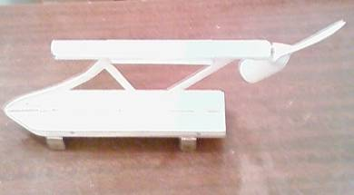
2 | Установить поплавки | 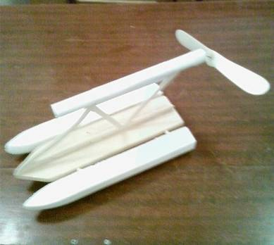
Для придания модели оригинальности, необходима ее покраска.

Основные детали 1) скобы, платформа; 2) основание с трубкой; 3) оси; 4) винт; 5) резина; 6) поплавки; 7) колеса.

1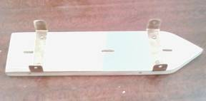 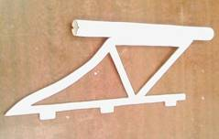2

3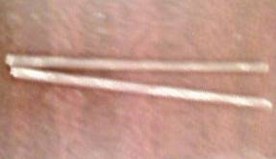 4
5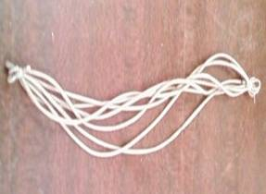 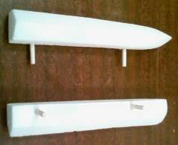6
7